Vedtak sak 9/2015 Dumle, Travel Retail Norway og Haugen- gruppen

Klage til MFU:
MFU har mottatt en klage med følgende ordlyd:
Klage:
Torsdag 11. juni 2015 var det en stand på Gardermoen Taxfree utland hvor Dumle ble markedsført - se vedlagte bilder. De som sto på standen henvendte seg primært til barn som gikk forbi - barna fikk mulighet til å spinne lykkehjulet for å vinne en Dumle kjærlighet. Jeg la ikke merke til at de spurte foreldrene om tillatelse til at barna skulle være med. Voksne som gikk forbi ble tilbudt gratis Dumle kjærlighet, men ikke å være med på lykkehjulet. Lykkehjulet var altså for barna. Jeg synes dette er markedsføring rettet mot barn. Dette kan da ikke være lov?"

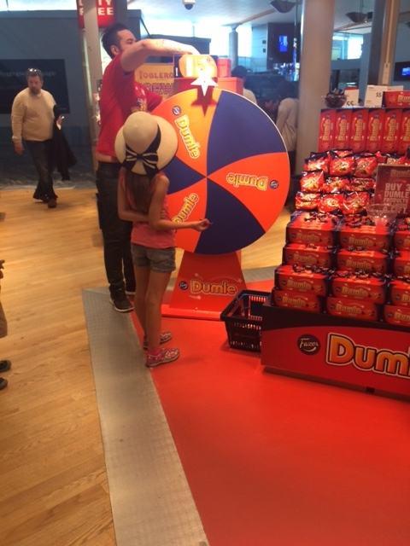

Om klagen:
På Gardermoen Taxfree var det i tilknytning til en hylle fylt med Dumlesjokolade satt opp et lykkehjul som er brandet med Dumles farger og logo. Deltagere kunne vinne Dumleprodukter. Promotør sørget for avvikling av aktiviteten. Dessuten var det utdeling av smaksprøver på Dumleprodukter.

Kommentarer fra Travel Retail Norway: (noe forkortet)
TRN skal ikke ha aktiviteter rettet mot barn og denne aktiviteten har vi gjort en vurdering på i forkant, samt at de som jobber på standen har fått instrukser på hvem de skal henvende seg til. Når foreldre sender bort barna spør ikke promotør om tillatelse. De skal ikke henvende seg til barn i det hele tatt, men til voksne.
At foreldre sender barna bort er det vanskelig å gjøre noe med. Det er kun voksne promotør skal henvende seg til. Påstanden om at voksne ikke får snurre på hjulet er ikke korrekt. Dog deles det ut vareprøve om noen er opptatt med hjulet.
TRN streber mot ikke å markedsføre oss mot barn som vi ikke mener vi har gjort her, samtidig som vi ønsker å ha aktiviteter i butikken.

Kommentarer fra Haugen-gruppen:
Kommentarer fra Haugen-gruppen som importerer Dumle i Norge er ikke mottatt. I henhold til brev fra Travel Retail Norway var Haugen-gruppen ikke kjent med aktiviteten.

MFUs vurdering:
Spørsmålet utvalget skal ta stilling til, er om aktivitet knyttet til lykkehjul brandet med Dumle og utdeling av Dumle, som beskrevet ovenfor, er en markedsføring særlig rettet mot barn under 13 år, jf. retningslinjene punkt 2 , eller mot ungdom, jf. retningslinjenes punkt 3.
I følge retningslinjene punkt 4 beror denne avgjørelsen på en helhetsvurdering hvor det skal legges vekt på følgende elementer:
- i hvor stor grad mediet som er brukt appellerer særlig til barn
- i hvor stor grad virkemidlene som er brukt appellerer særlig til barn
- i hvor stor grad de aktuelle produktene appellerer særlig til barn
Produktet: Ved vurdering av markedsføringen er i strid med retningslinjene har det betydning i hvor stor grad produktet særlig appellerer til barn. Jo mer barnevennlig et produkt er, jo strengere krav stilles det til hvilke virkemidler som kan benyttes i markedsføringen.
Ved vurderingen av om produktet skal anses for å ha en særlig appell til barn, skal det i henhold til veiledningen til retningslinjene blant annet legges vekt på om produktet har en form, emballasje, innpakning eller lignende som særlig appellerer til barn. Videre vil det være relevant om produktet primært konsumeres av barn. Utvalget legger til grunn at Dumle kjærlighet er et produkt som særlig retter seg mot barn.
Mediet som i dette tilfellet er benyttet er lykkehjulaktivitet i nær tilknytning til svært stor hylleeksponering av Dumle. Lykkehjul leder tankene inn på tivoli med aktiviteter som særlig er utformet for barn. Utvalget er av den oppfatning at denne kampanjen bruker et medie i butikk som særlig er attraktiv for barn.

Virkemidlene er premier -Dumleprodukter. Det vil også være mulig å få Dumleprodukter uten å snurre lykkehjulet.
Virkemiddelet- det å vinne Dumle kjærlighet er etter Utvalgets mening særlig attraktivt for barn.

Innklaget har gjort et poeng av at deltagelse i aktiviteten var regulert gjennom tillatelse fra foreldre. Her er det uenighet mellom klager og innklager.
I følge klager henvendte promotøren seg primært til barn. Utvalget er av den oppfatning at dette ikke er avgjørende for helhetsvurderingen av saken. Helhetsvurderingen er at denne klagen tas til følge og at aktiviteten med Dumle tilrettelagt av Travel Retail Norway i Taxfree på Gardermoen vurderes som brudd på retningslinjene. Aktiviteten er en markedsføring særlig rettet mot barn under 13 år, jf. retningslinjene punkt 2.

Vedtaket er enstemmig.
100915

